宁波钢铁有限公司
招聘简章

- 公司简介
宁波钢铁有限公司是杭钢集团全资子公司，浙江省大型钢铁国有企业。公司是从原料到炼铁、炼钢、连铸、热轧等工序配套齐全,装备一流的大型现代化临海钢铁联合企业。主体厂址座落于浙江省宁波市北仑区，毗邻世界第一大港宁波舟山港，具有得天独厚的物流优势。公司年度营业额超200亿，总占地面积2.96平方公里（4440亩）。欢迎广大有志之士加盟共创宏图伟业。

- 主体设备及产品
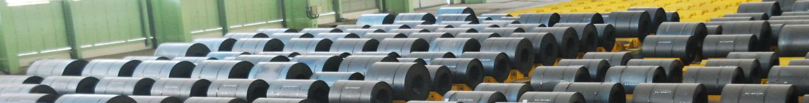
宁波钢铁主要生产装备两座6m55孔焦炉，两台430平方米烧结机，两座2500立方米高炉，三座180吨转炉，一条1780mm热连轧生产线，以及配套的公用辅助设施，一期工程年产能为400万吨。项目主体装备均达到国内先进水平，并与国际接轨。公司产品覆盖：钢坯产品、热轧直发卷和热轧精整卷。生产的钢种有：一般结构用碳素结构钢、制管用钢、一般结构用低合金结构钢、冷轧或深冲用低碳钢及超低碳钢（D、E料）、优质碳素结构钢、管线钢（石油天然气输送管用钢、直缝电阻焊套管用钢）、汽车结构钢（车轮钢、大梁钢、细晶粒高强度钢、汽车其它结构件用钢）、集装箱用钢、造船用钢、桥梁用钢、工程机械用钢、花纹板等品种。

- 企业文化
企业精神： 以钢铁意志做人、建业、报国。
企业愿景：绿色宁钢、智慧宁钢、实力宁钢、活力宁钢。
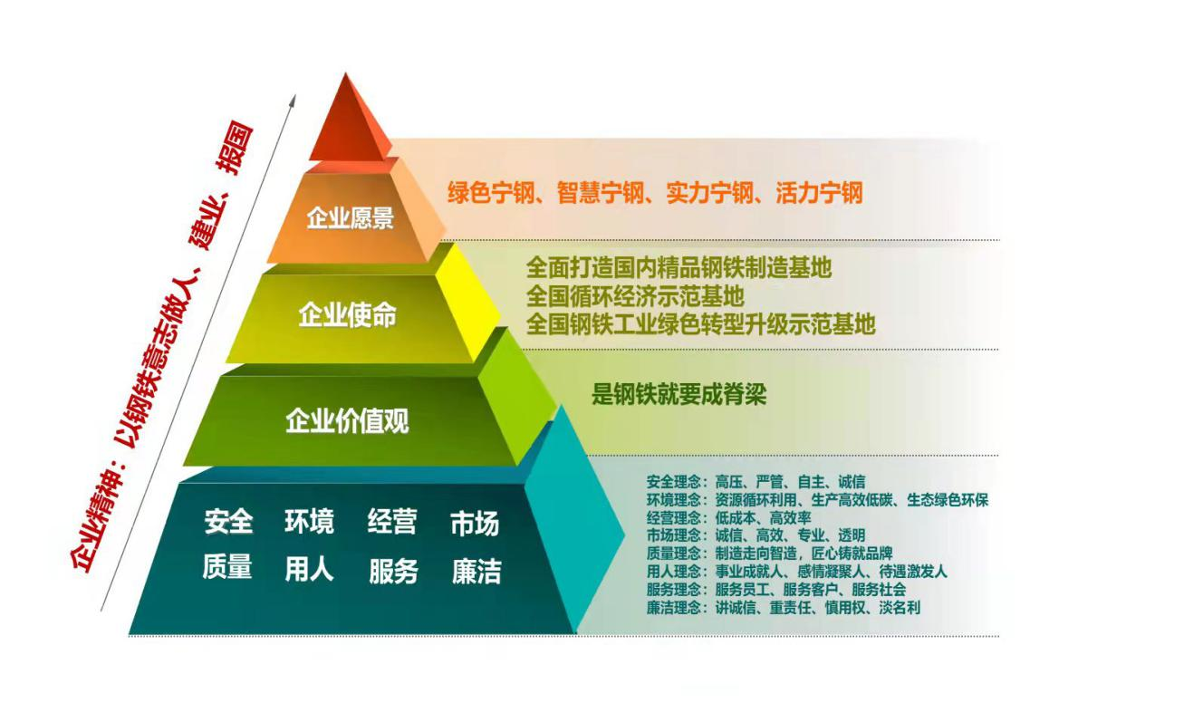

四、员工“川”字型成长空间
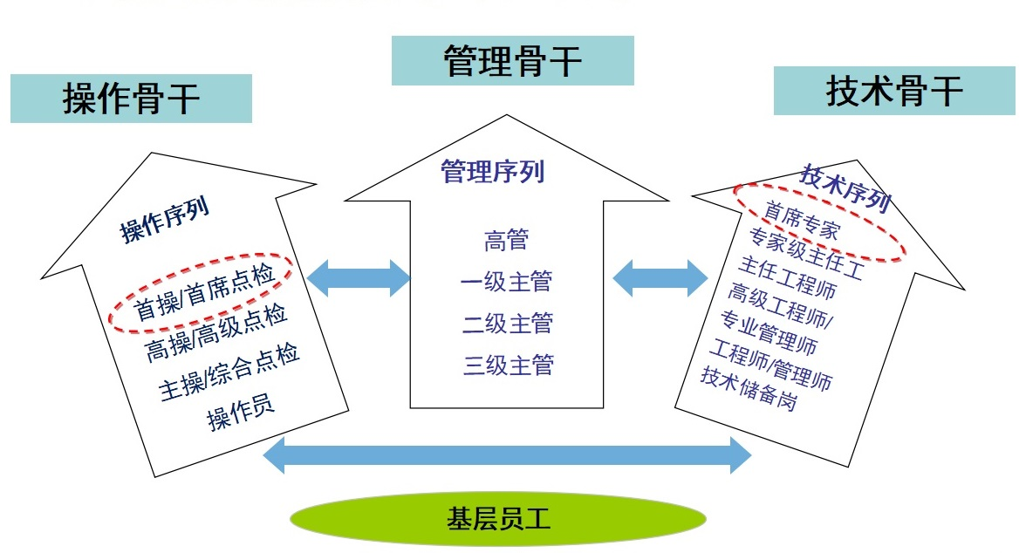

五、招聘岗位及条件
岗位：操作技术员（实习生）30名
要求：应届毕业生（2021年后毕业），年龄25周岁以下，男性，大专学历，身体健康。成绩优秀、党员可优先考虑。
专业：冶金技术、金属材料、机电一体化、轧钢、机械、电气、化工工艺等理工类等专业。
- 工资水平福利待遇
大专生首年年收入7 - 9万。正式定岗后：9 - 12万。宁钢2021年公司平均工资超过16万。
具体明细：
（1）薪资
见习期一年 |  | 正式定岗
A.实习生（未毕业） | B.实习员（取得毕业证） | C.操作技术员
项目 金额（元/月）  1.实习津贴 3475  2.月度奖金 300  （实习三个月后发放） | 项目 金额（元/月）  1.岗位工资 3500  2.取证补贴 500  3.月度奖金 500 | 通过应知应会考核，正式定岗，根据不同岗位,按照公司薪酬制度发放。
月度项目 金额（单位：元）
1.伙食补贴 660
2.倒班津贴 700——倒班员工发放
3.月度效益 根据公司月度效益发放
4.高温津贴： 300 - 400/月（每年6月至9月）
年度项目
1.城市生活补贴：应届毕业生每年9000元，连续发放两年（仅对应届毕业生）。
2.年度效益：根据公司年度效益发放。
（2）福利保障：
1.社会保险、住房公积金（12%）、综合意外险（补充医疗）、公司年金（宁钢员工）
2.免费项目：通勤车、集体公寓、工作服洗衣房、年度定期体检、各类劳保用品
3.福利券：生日福利、电影福利、节日福利
4.各类补贴：通讯费补贴、冷饮补贴
5.公司活动：工会活动、疗养、优秀员工旅游、协会活动
6.奖项评选：季度敬业奖、年度优秀奖励

七、图片介绍
A.宁钢厂区
办公大楼 | 管控中心 | 现场中控
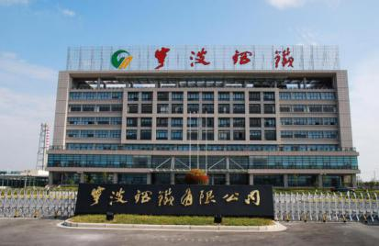 |  | 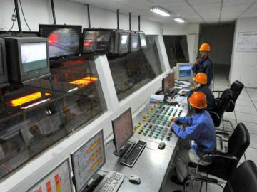
B.宁钢公寓
包括：集体宿舍、大学生公寓和精装廉租房、各类健身设施、篮球（乒乓球、羽毛球、网球）球场、食堂等
羽毛球馆 | 集体宿舍 | 食堂
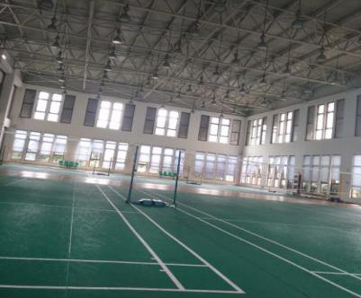 | 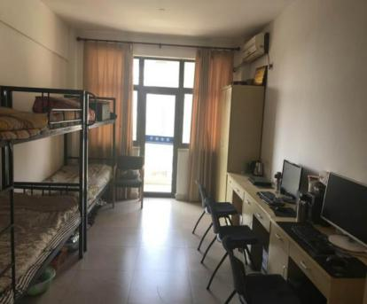 | 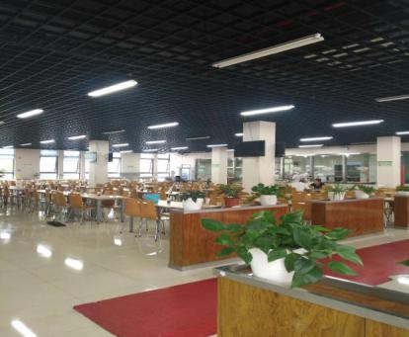
乒乓球馆 | 篮球（网球）场 | 健身馆
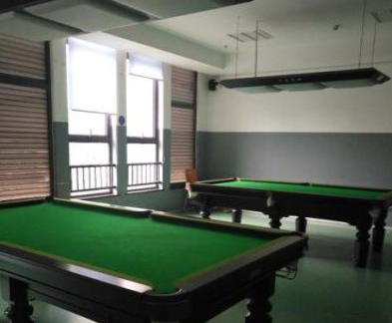 | 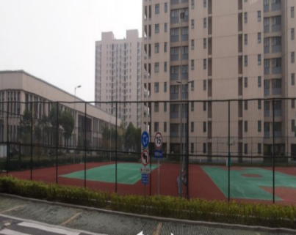 | 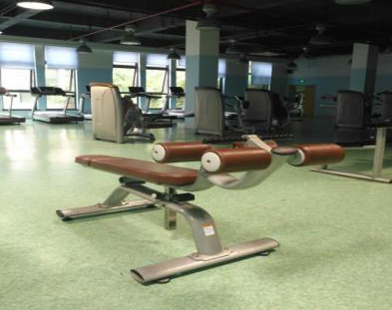

八、联系方式
工作地址：宁波市北仑区临港二路168号
公司网址：www.ningbosteel.com.cn
联系人：顾先生
招聘邮箱：ngzhaopin@ningbosteel.com.cn

